**аТехническое задания**

Администраторская панель

**Общая структура админ. панели   
(Переделываем шаблон, который скидывали, + копируем пример с источника** [**https://freelance2.tmrng.com/admin/?s=opinions&ev=listing**](https://freelance2.tmrng.com/admin/?s=opinions&ev=listing)**)**

**Хидер**

1. Логотип
2. Поиск
3. Сообщения
4. Иконка аватара

**Меню панель**

1. Главная страница
2. Заказы и Вакансии
3. Безопасный платеж
4. Творческая мастерская
5. Реферальная программа
6. Услуги и аукцион
7. Пользователи
8. Верификация
9. Блог и новости
10. Форум
11. Страницы
12. Уведомления
13. Бонусы
14. Работа с почтой
15. Специализации
16. SEO- оптимизация
17. Настройка сайта

**Самое главное требования к админ.панели брать объекты и иконки в нашем стиле и подобрать цвета в нашем стиле с основного сайта Letcop**

**1. Расположения всех разделов**

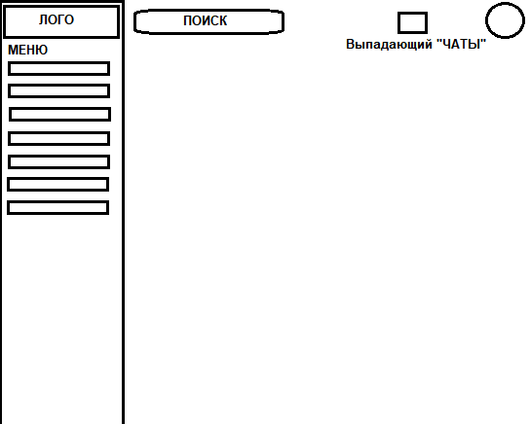

В боковой панели(Меню) категории и подкатегории имею счетчик (уведомлений)

**(Важно что счетчики есть везде во всех разделах и в меню боковой и на Хидере)**

Нажимая на иконку “ сообщения” выпадающий список, состоит из:

* Чаты администраторов

Этот чат отвечает за то чтобы мы могли отвечать пользователям на вопросы, и общаться с каждым пользователям от имени “Поддержки” (администрации)

* Чаты пользователей

Этот чат отвечает за то чтобы мы могли видеть все переписки людей между собой и контролировать правильность и корректность работы и общения между пользователями, более подробнее еще опишу ниже внимательно читаем и смотрим всё и вникаем в логику ТЗ и прототипов, будет трудно но всё возможно и зависит от нашего желания!

**2. Главная страница**

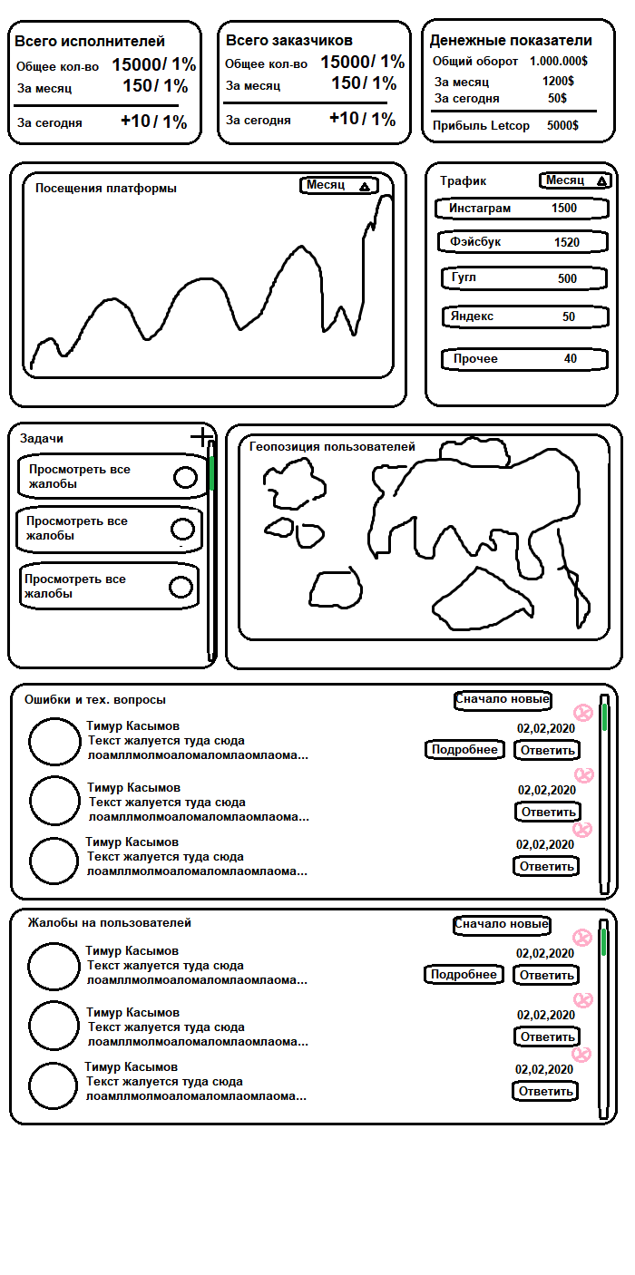

**(В графике посещение платформы еще указанно кол-во пользователей в онлайн)**

**3. Заказы и Вакансии**

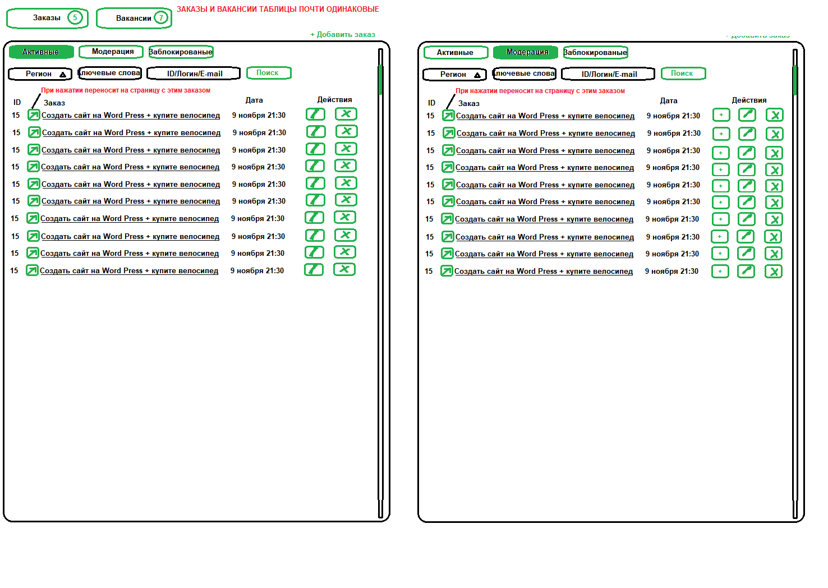

**Нажимания на кнопку создать заказ или редактировать то выходит окно:**

**(Есть макет который делал Феникс создание вакансии и заказов он будет выглядеть примерно так же но есть доп поля в админ панели такие как)**

* **Пользователь (Введите эмэйл пользователя или ник)**
* **Прием заявок (Выпадающий список 2 недели месяц и показывает дату когда закончиться показ заявки или вакансии)**
* **Так же в редактировании мы видим кто создал заказ и вакансию**

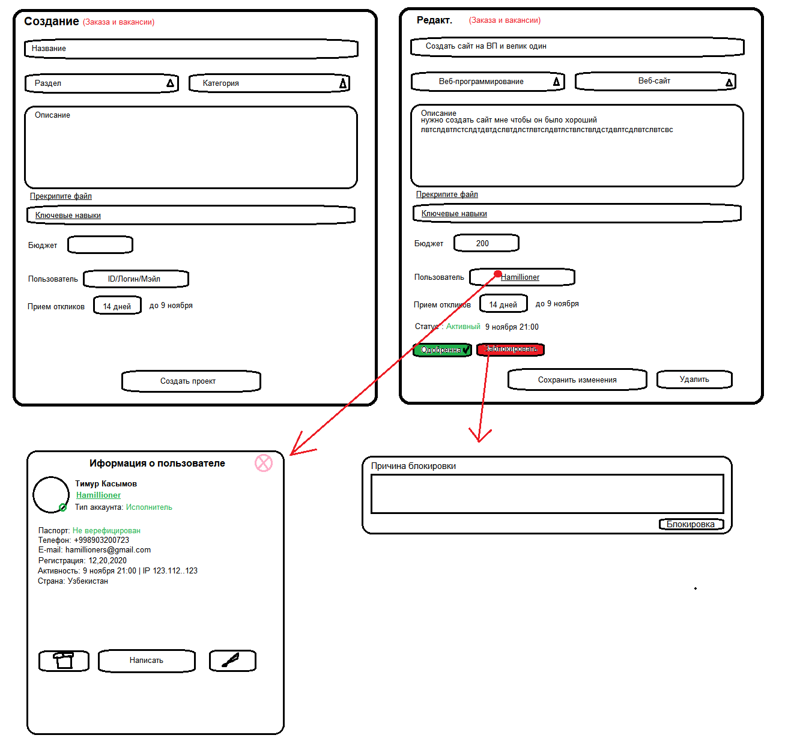

**4.Безопасный платеж**

**Раздел “Безопасный платеж” имеет подкатегории**

1. Ход работы

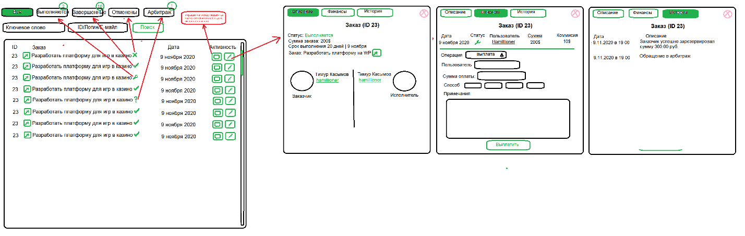

2. Движение средств

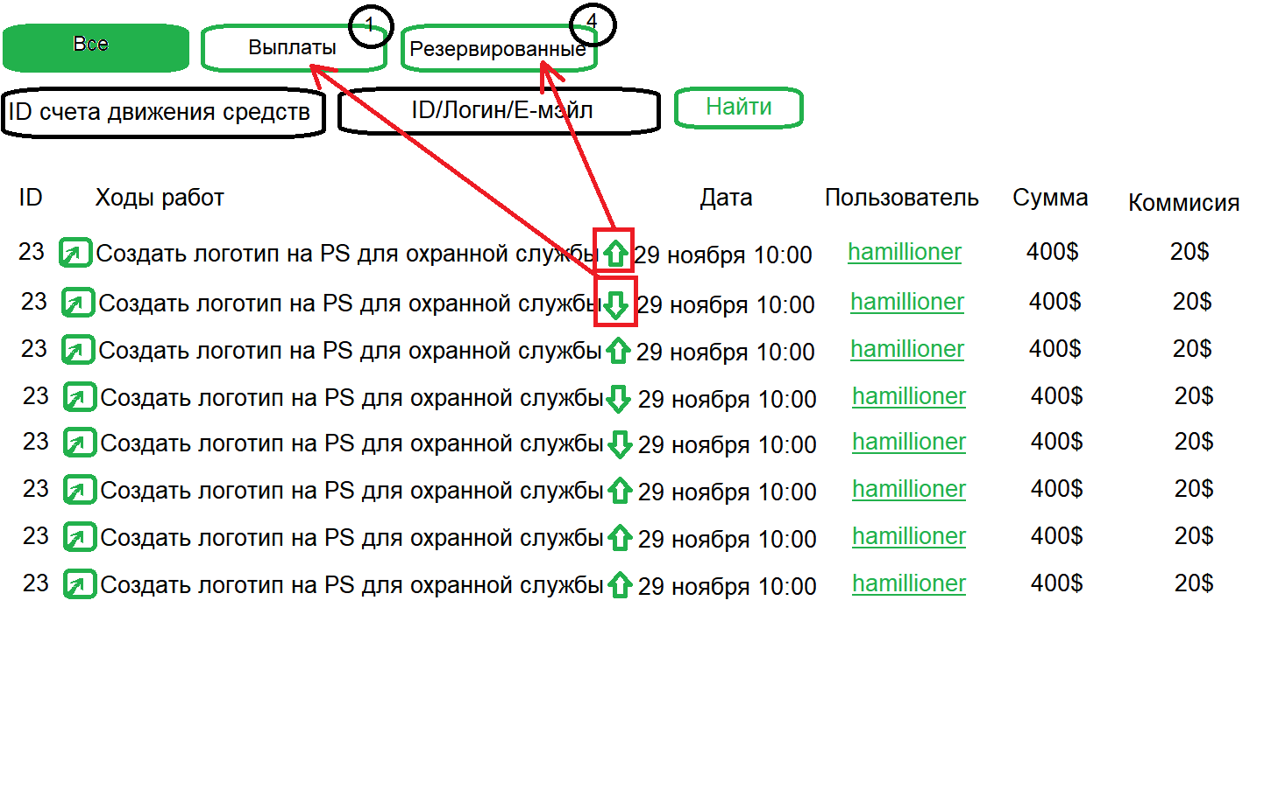

3. Платежные системы  
(Точно не знаю как выглядит данная страница)

**5. Творческая мастерская**

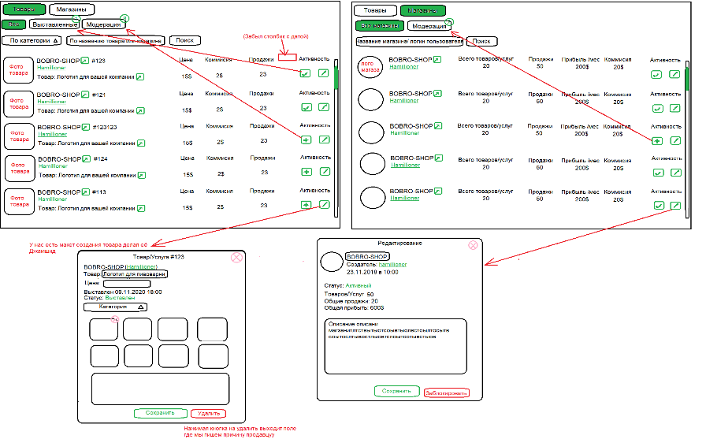

**6. Реферальная программа**

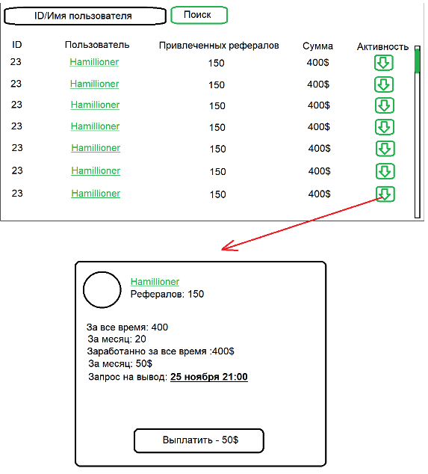

**7. Платные услуги и аукцион**

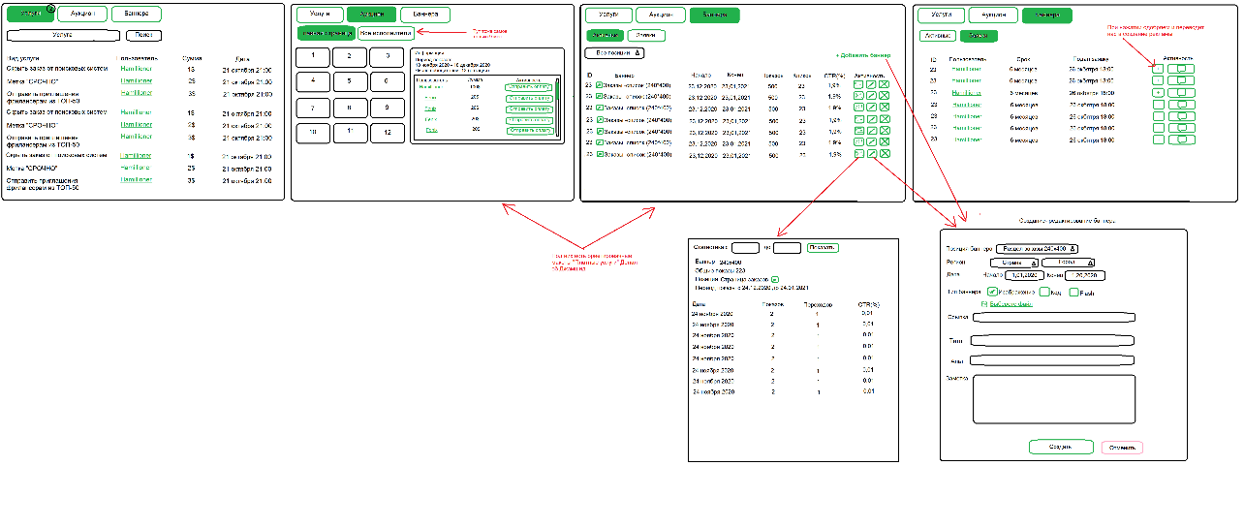

**8. Пользователи**

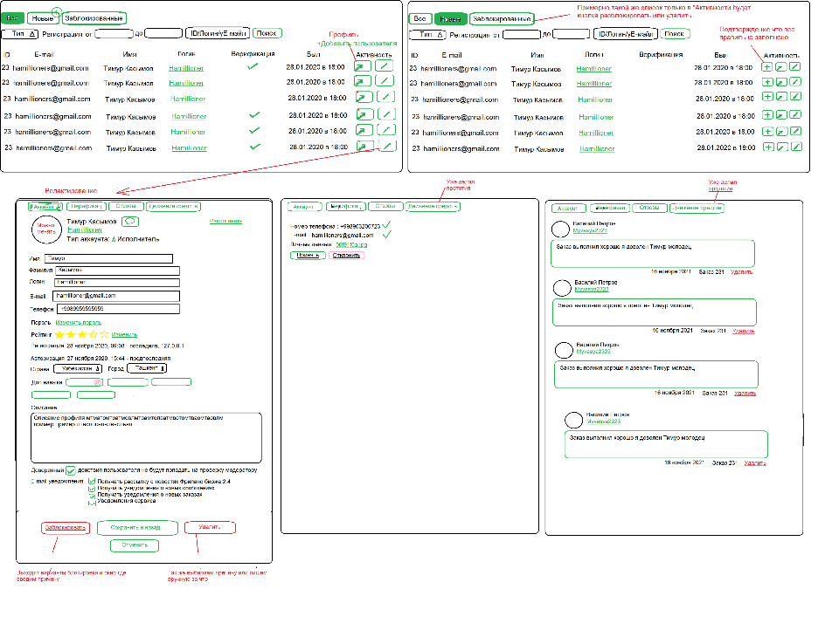

**9. Блог и новости**

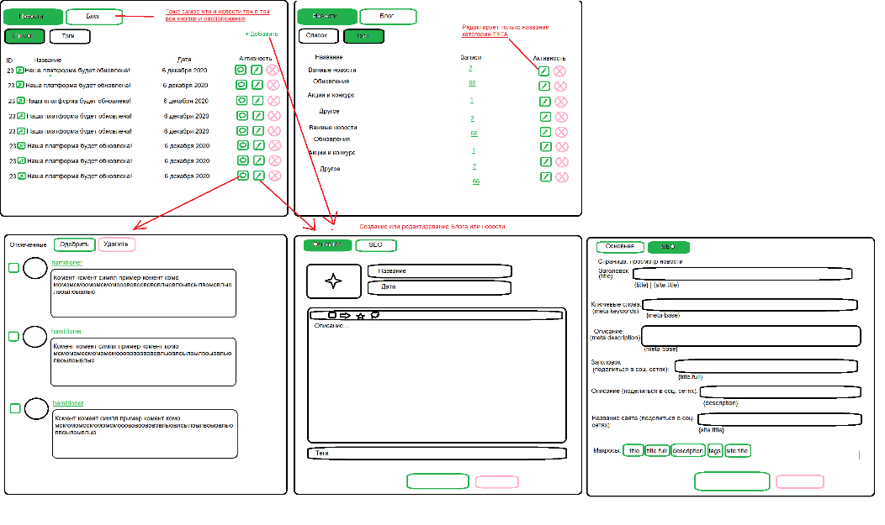

**10. Форум**

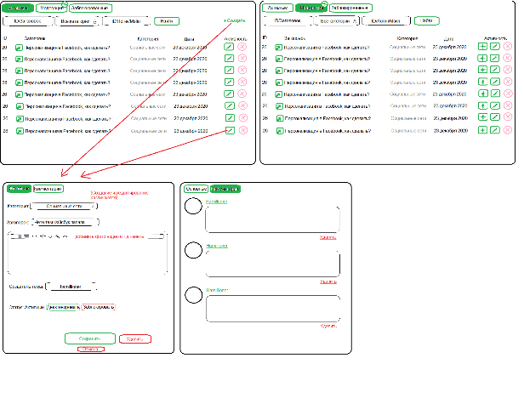

**11. Страницы**

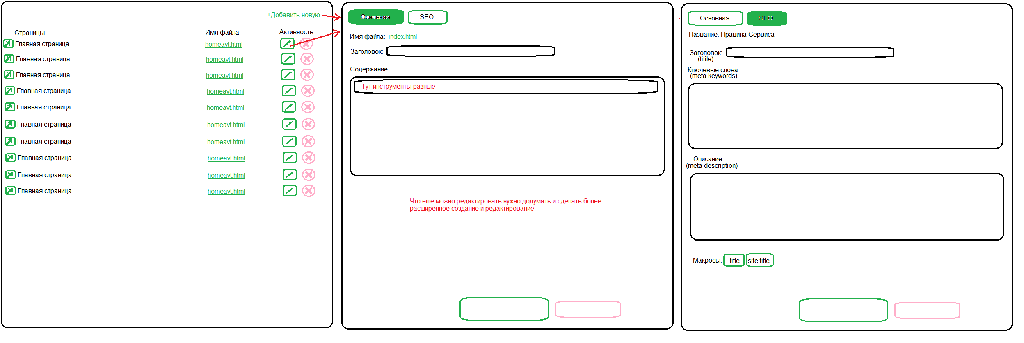

**12. Уведомления**

На самой платформе на хидере имеется иконка “Уведомлений” именно этот раздел будет отвечать за эти уведомления в панели у пользователей (Частично).  
Так же есть автоматические уведомления, которые в системе должны уже быть и при определенных действиях или триггерах эти уведомления появляются сами собой.

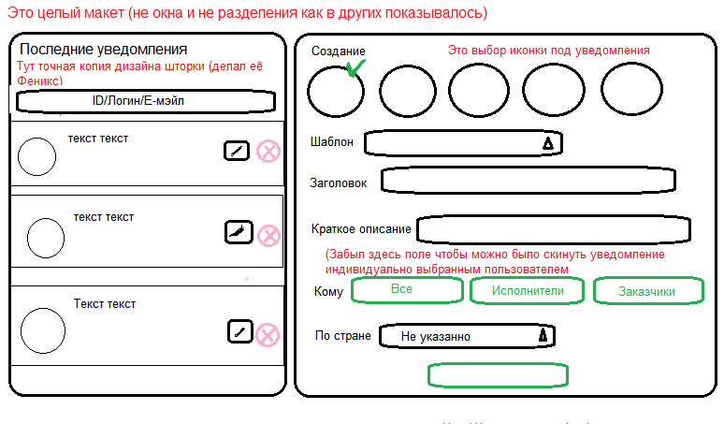

**+ К этому разделу нужно придумать редактирование Автоматических уведомлений.**

**(Будем думать вместе т.к идеи не было при написании этого ТЗ)**

**13. Бонусы  
НЕ ГОТОВО**

**14. Работа с почтами**

Этот раздел максимально прост и имеет 3 подраздела   
База почт (Все почты пользователей)

Рассылки (История всех рассылок и создание новой рассылки)

Шаблоны писем (Шаблоны писем разные уже приготовленные)  
**(Брать пример с шаблона ссылку указана в начале ТЗ)**

**15. Специализация**

Брать в точности как в шаблоне которую прикрепил в самом вверху, если будут вопросы можете спросить и ответу, делать картинку под этот раздел не вижу смысла максимально простой и просто его нужно будет скопировать 1 в 1 с шаблона.

**16. SEO-оптимизация**

Копировать точно так же с шаблона, возможно у вас будут свои дополнительные мысли касаемо этого раздела чтобы его сделать максимально хорошим, один их самых главных разделов – это Сео т.к через этот раздел мы +- будем выходить в топы поисковиков, если будут вопросы пишите все обсудим и разберем эту часть через шаблон.

**17. Настройки сайта**

Так же брать с шаблона +-, корректировки скажу в процессе создания этой страницы и думаю выйдет хорошо и без прототипа(картинки) при создании данного раздела обязательно делать его со мной и спрашивать про каждое поле и подраздел.

**18. Сообщения**

Раздел сообщения очень сильно похож на “Чаты” в самой платформе, делал её Валиахмад

Есть 2 подраздела:  
1. Личные чаты (Это чаты где пишут нам как администрации по разным вопросам и где мы можем написать пользователю по любому поводу (Конкурс, Победитель, жалоба, нарушение и т.д) Так же есть кнопка написать сообщение и поиск как в других частях рисовал (По ID/Логину/Почте)  
2. Раздел Сообщения пользователей, мы в этой части видим общение между двумя пользователями и так же можем контролировать нарушение или решать проблемы со спорами как арбитраж.  
  
Т.е. сохраняя дизайн и частично логику чатов с платформы нужно сделать и в админке (Опираясь на логику шаблона который был прикреплен в вверху ТЗ)